ЛАБОРАТОРНА РОБОТА №3

ТЕМА: ОСНОВИ ІНСТАЛЯЦІЇ ТА НАЛАШТУВАННЯ CAPISTRANO.

МЕТА: Отримати практичні навики роботи з програмним продуктом Capistrano

ЗНАТИ: Основи використання консолі обраної ОС

ЗАВДАННЯ

Ознайомитися з програмним продуктом Capistrano. У реферативному стилі оформити звіт лабораторної роботи.
Звіт повинен включати опис та скріншоти наступних пунктів:
– Пошук дистрибутиву;

Source code скачується на пряму з github:
git clone https://github.com/capistrano/capistrano.git

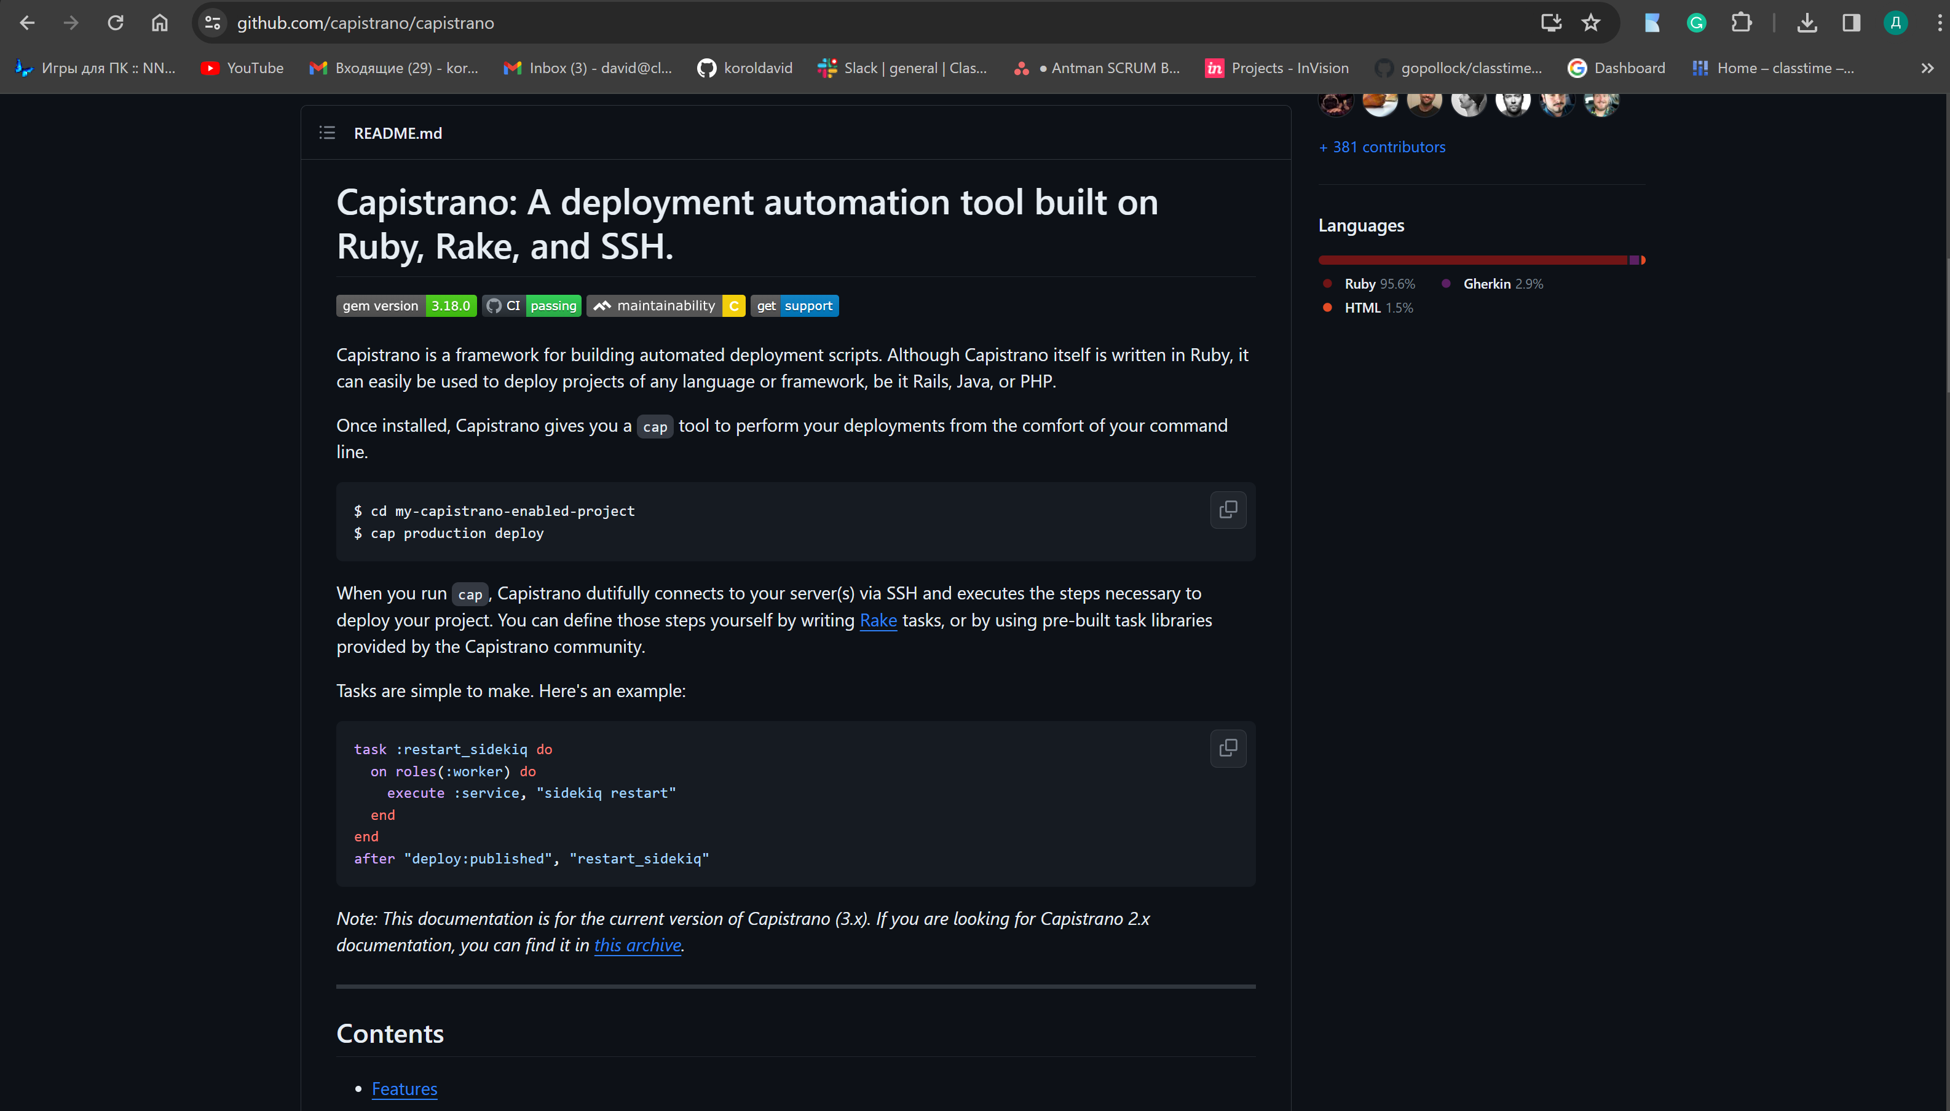

– Ліцензійні вимоги використання;

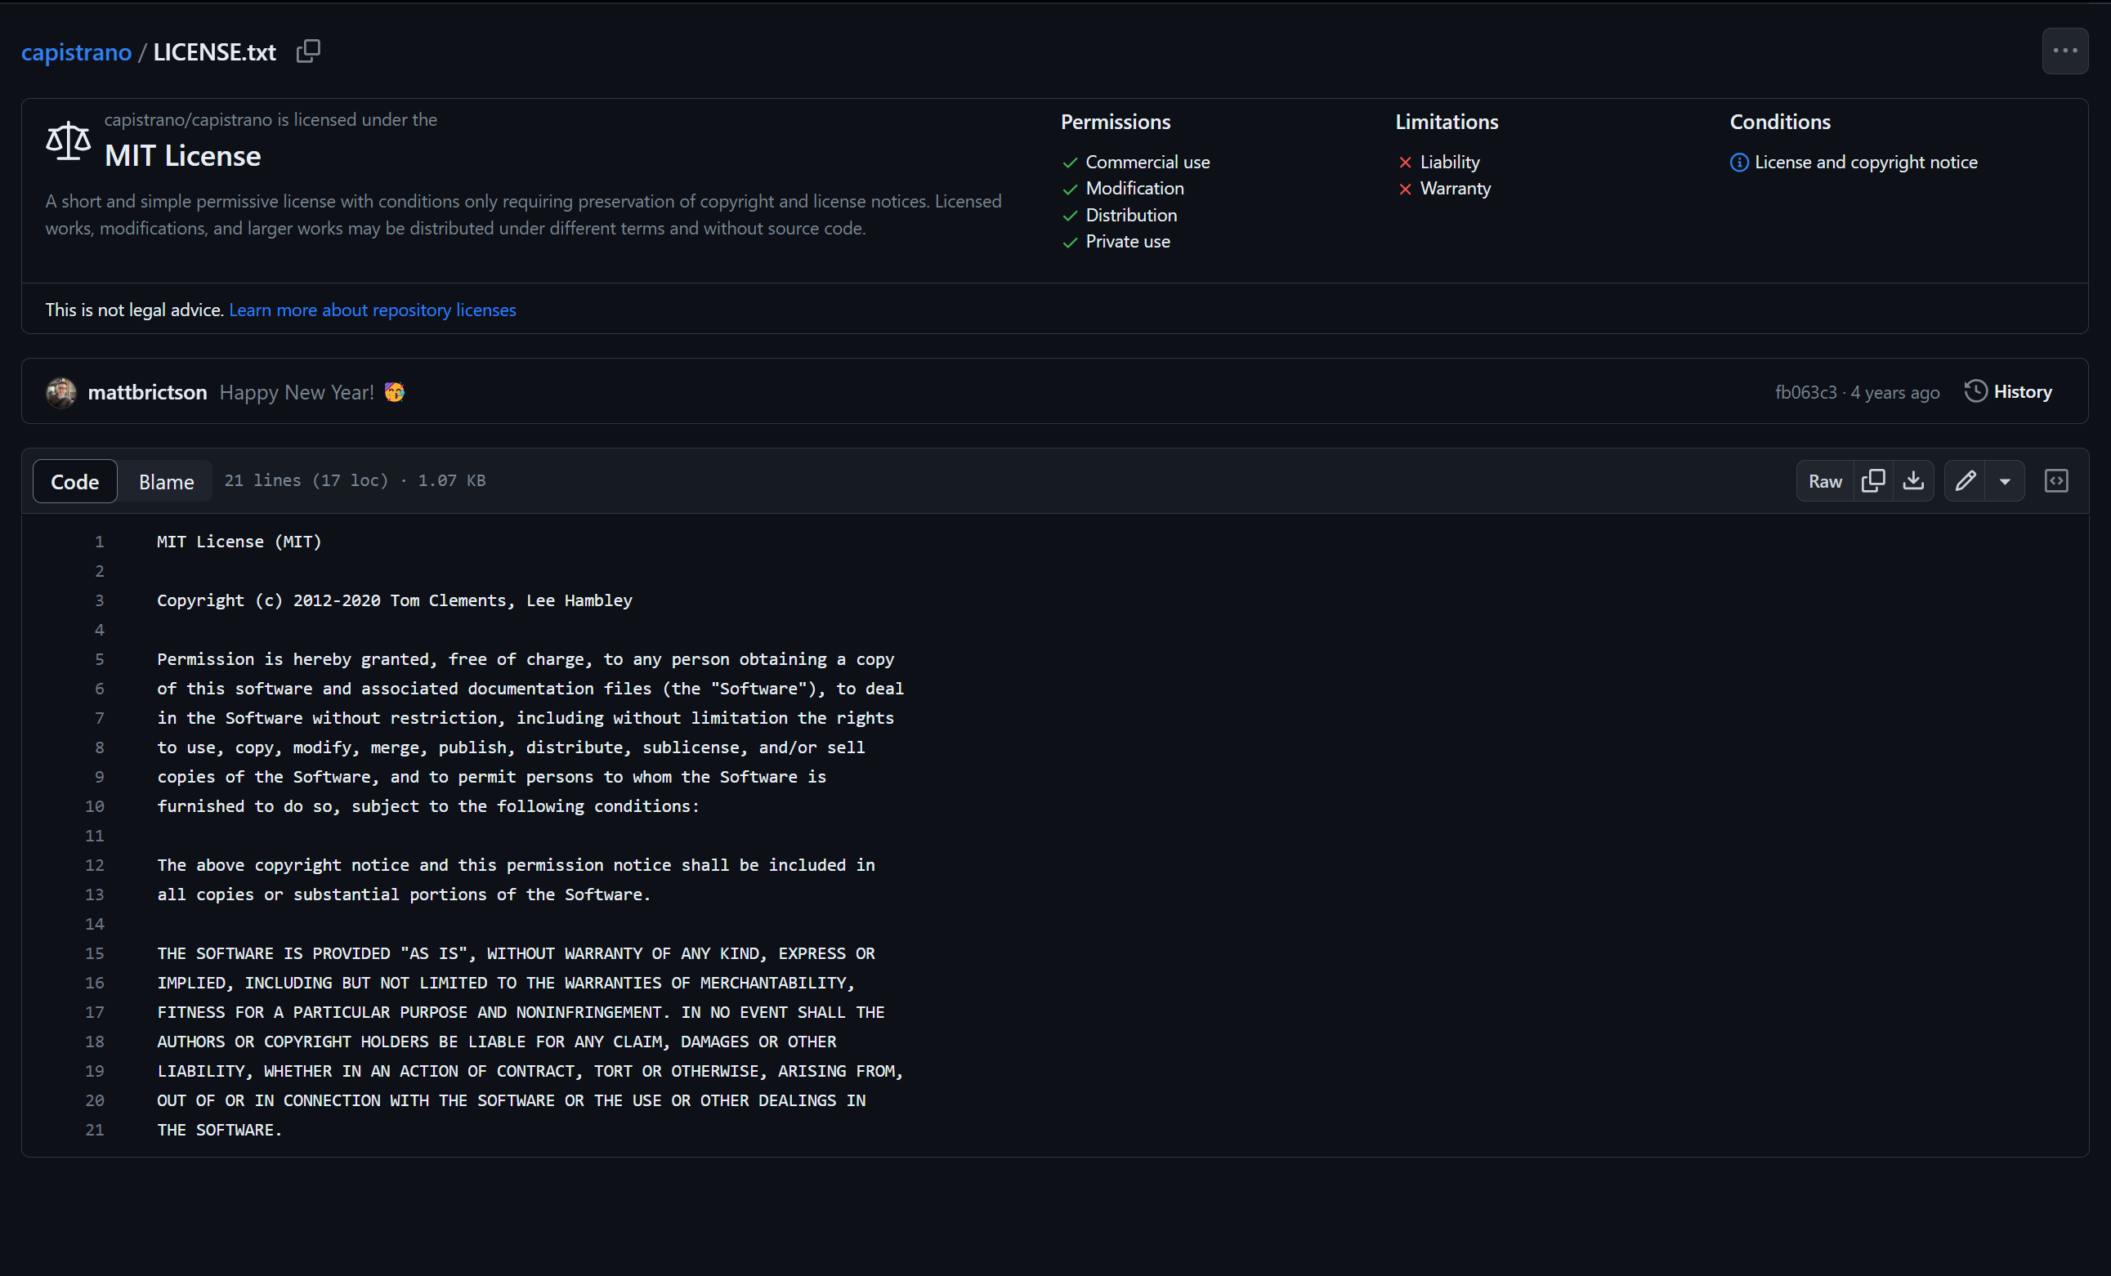

– Попередні налаштування дистрибутиву;
– Інсталяція програмного продукту. ОС обирається за бажанням студента (погоджувати з лектором);

Треба тільки встановити залежності Ruby і збілдити код:

gem build *.gemspec
gem install *.gem

– Загальний опис та можливості програмного продукту;

Capistrano - це інструмент для автоматизації розгортання та управління додатками на веб-серверах. Його основні можливості включають:
- Автоматизація розгортання веб-додатків.
- Управління конфігурацією та завданнями на віддалених серверах.
- Розподілене виконавче середовище для виконання команд на кількох серверах одночасно.
- Можливість відкату до попередніх версій коду.
- Легка розширюваність за допомогою плагінів та налаштувань.

– Переваги та недоліки програмного продукту;

Переваги:

- Автоматизація: Capistrano надає засоби для автоматизації рутинних операцій розгортання та управління додатками.
- Гнучкість: Здатність налаштовувати та розширювати функціональність за допомогою плагінів.
- Розподілення задач: Забезпечує розподіл завдань на кількох серверах для ефективного розгортання.

Недоліки:
- Вивчення кривої: Для нових користувачів може вимагати часу для освоєння.
- Можливий складний налагоджуваність: Для складних проектів може виникати складність у налагодженні та керуванні конфігурацією.

– Порівняння з існуючими аналогами.

- Capistrano vs Ansible:
  - Capistrano:
    - Переваги: Орієнтований на розгортання додатків, простий у використанні для Ruby-проектів.
    - Недоліки: Може виявитися менш універсальним для загальних завдань конфігурації.
  - Ansible:
    - Переваги: Універсальний, гнучкий для конфігурації та оркестрації серверів будь-якої мови.
    - Недоліки: Може мати більший поріг вивчення для новачків.
- Capistrano vs Jenkins:
  - Capistrano:
    - Переваги: Орієнтований на розгортання, легкий у використанні для певних задач.
    - Недоліки: Менш універсальний, фокусується переважно на розгортанні.
  - Jenkins:
    - Переваги: Загальний інструмент для CI/CD, підтримує різні завдання та інтеграцію з багатьма іншими інструментами.
    - Недоліки: Може бути складним для встановлення та налаштування для новачків.

КОНТРОЛЬНІ ЗАПИТАННЯ

1. В яких випадках використовується програмний продукт Capistrano?
Capistrano використовується для автоматизації розгортання та управління додатками на веб-серверах. Основні випадки використання включають розгортання веб-додатків, оновлення коду на серверах, виконання завдань під час розгортання та інші дії, пов'язані з управлінням додатками.
2. Які основні можливості Capistrano?
Основні можливості Capistrano включають:
- Автоматизацію розгортання веб-додатків.
- Управління конфігурацією та завданнями на віддалених серверах.
- Розподілений виконавчий середовище для виконання команд на кількох серверах одночасно.
- Забезпечення можливості відкату до попередніх версій коду.
- Легко розширюється за допомогою плагінів та налаштувань.
3. Які переваги використання Capistrano?
- Автоматизація: Capistrano забезпечує автоматизацію процесів розгортання та управління додатками, що зменшує можливість помилок та полегшує рутинні завдання.
- Розширюваність: Можливість додавати плагіни та розширювати функціональність забезпечує гнучкість у використанні.
- Забезпечення консистентності: Capistrano дозволяє забезпечити консистентність розгортання та управління додатками навіть при використанні різних серверів.
4. Який типовий порядок публікації вихідного коду за допомогою Capistrano?
- Підготовка конфігурації: Налаштування параметрів розгортання в файлі конфігурації.
- Розгортання коду на серверах: Завантаження нового коду на сервер та підготовка до розгортання.
- Виконання завдань: Виконання певних завдань або команд під час розгортання, таких як міграція бази даних або перезапуск веб-сервера.
- Забезпечення доступності нової версії: Перевірка доступності нової версії додатку та впевнення, що все працює правильно.
5. На якій мові програмування створено Capistrano?
Capistrano написаний на мові програмування Ruby.

